UNIVERSIDAD ESTATAL A DISTANCIA

VICERRECTORIA ACADEMICA

ESCUELA DE CIENCIAS EXACTAS Y NATURALES

CARRERA INGENIERÍA INFORMATICA

Proyecto No 2

MODALIDAD ESCOGIDA: Proyecto

Proyecto #2 PARA EL CURSO

DE Organización de Computadores

PABLO ANDRÉ VALENCIANO BLANCO

1-1572-0043

CENTRO UNIVERSITARIO DE HERERIA

PAC: 2023-1

CIUDAD: HEREDIA

# Índice

Contenido

Índice 2

Introducción 3

Desarrollo 4

Conceptos 4

Memorias y almacenamiento 4

Introducción al procesamiento digital de la señal 6

Tipos de memorias RAM 10

Unidades de Almacenamientos 11

Almacenamiento en la nube 13

Características generales 13

Capacidad de almacenamiento y Precios 13

Conclusión 15

Capítulo 11 15

Capítulo 12 15

Bibliografía 16

# Introducción

El siguiente trabajo consiste en el proyecto #2 del curso Organización de Computadoras para el primer trimestre del presente año 2023. Este proyecto valorara los temas ya aprendidos en trabajo anteriores y temas mucho más teóricos enfatizados en la construcción de un computador por la parte de sus componentes, siendo estas construcciones lógicas de componentes previamente estudiados tanto combinacionales como secuenciales, tales como: Compuertas, Flip Flops de todos sus tipos, Contadores y Registros.

Como primera parte del desarrollo será el marco teórico, explicando concepto a concepto los temas 11 y 12 de la unidad didáctica. Capítulo 11: Memorias y almacenamiento y Capitulo 12: Introducción al procesamiento digital de la señal.

Las siguientes partes consistirán en detallar muchos más los temas de los capítulos 11 y 12, donde se va a desarrollar el tema de los tipos de memoria RAM que han existido durante las diferentes generaciones, también se contara sobre las unidades típicas de almacenamiento físicas por ejemplo el típico SSD, y finalizaremos con el almacenamiento digital o servidores que conocemos como nube, las cuales son herramientas físicas que empresas como Google ofrecen a sus usuarios para poder almacenar su información en sus estantes llenos, que podrán ser accedidos por medio del software.

Y por conclusión tendremos 3 conclusiones especificas del desarrollo del proyecto para cado uno de los temas, siendo en total 6 conclusiones relacionadas a los capítulos estudiados.

# Desarrollo

## Conceptos

### Memorias y almacenamiento

**Fundamentos de las memorias semiconductoras**: Según la Unidad didáctica (2016, p651), “las memorias son la parte del computador que almacena los datos binarios” y los mantiene guardados siempre que las instrucciones los requieran. Estos pueden variar de tamaño de bits y los actuales son cadenas de 32 y 64 bits que se ordenan en filas, columnas y hasta bancos de memorias multiplicando su capacidad siempre en múltiplo de 2.

**Memorias de acceso aleatorio (RAM), principales características:** LA RAM, o por sus siglas Random Access Memory es aquel espacio de memoria donde se manejan las variables, del libro de Patterson (2014) se indica que “las características más importantes de la RAM son su capacidad. velocidad de acceso y ser volátil, además la RAM se puede clasificar según sea su tecnología de fabricación como DRAM y SRAM. Siendo SRAM más rápida que la DRAM, pero mucho más costosas”.

**Memorias de solo lectura (ROM), principales características:** Mientras que la ROM por sus siglas Read Only Memory, son aquellos valores que no cambio a lo largo de la vida útil del dispositivo, su acceso es de única lectura y según el autor Patterson (2014) “las características más importantes de la ROM son su no volatilidad y la posibilidad de ser reprogramada. Existen tres tipos de ROM: ROM de Máscara, PROM y EPROM”.

**ROM Programable:** “Son básicamente iguales que las ROM de mascara, una vez que han sido programadas” (2016, p677), es decir que las PROM salen de fábrica sin haber sido programadas, y estas se programan según las necesidades del dispositivo. Estas se dividen según su tipo de fabricación: sea por conexiones de metal, de silicio o unión pn. Y existen memorias que pueden redefinirse y sobrescribir sus bits las cuales son EPROM o PROM Borrable, las cuales se pueden dividir según como están se puedan programar, las cuales son EEPROM que se programan por energía eléctrica o las UV EPROM las cuales son por señales ultravioleta.

**Memoria Flash:** según la unidad didáctica (2016, p680) se define como: “son memorias de lectura/escritura de alta densidad (alta densidad equivale a gran capacidad de almacenamiento de bits) no volátiles, lo que significa que pueden almacenarse los datos indefinidamente en ausencia de alimentación”, donde en cada celda posee un bit de 0 cuando existe, y un bit 1 en la ausencia o carga bajo el umbral del transistor. Sus características principales son: no depende de una alimentación para mantener sus valores, siendo así no volátil, permite lectura, borrado y escritura, haciendo que sea altamente programable, las celdas que componen su matriz es de un único transistor

**Expansión de memoria**: La expansión de memoria sucede cuando se colocan más memorias, con el objetivo de obtener mejores capacidades que solamente una de ellas. “La expansión se puede hacer con el hecho de aumentar la longitud de las palabras, paralelizando todas sus entradas y obteniendo una concatenación de ambas salidas, por ejemplo, con 2 memorias de 64k x 4, se podría obtener un circuito que procese 64k x 8, mientras si se quiere tener más direcciones y la misma cantidad de salidas resultantes, se requiere un bit extra que seleccione cual memoria se desea habilitar, con las mismas 2 memorias se puede obtener un circuito de 128k x 4, todo esto se explica en el video del profesor Vignoni (2020).

**Tipos especiales de memoria:** Las memorias o almacenadoras de bits en un computador no son solamente las descritas anteriormente, existen a la vez variantes que ayudan a resolver problemas que las memorias antes mencionadas proveen. El primer problema es cuando dos memorias ocupan transferir o clonar su información y poseen frecuencias distintas o no existe un orden de lectura de sus datos, los registros FIFO ayudan a regular y entregar la información entre memorias de forma tal que no se pierda la información, la cantidad de registros es la longitud de bits para recorrer las direcciones de la memoria destinataria, mientras que otro problema que se produce es el hecho de aumentar la eficiencia del computador, para ello se destina parte de la RAM en pilas de forma tal que las instrucciones o datos recientemente utilizados se posea un más rápido acceso a esta información, a estas memorias LIFO en computación se denomina Cache. Y, por último, las memorias CDD son memorias compuestas de condensadores semiconductores, conectados en serie, haciendo un canal de bits. (2016, p674-678)

**Almacenamiento magnético y óptico:** Los almacenamientos magnéticos, son los usados en discos duros (HDD) los cuales se conforman de múltiples discos planos colocados en pila sobre un eje que los hace girar, estos discos se conforman de múltiples cabezas de cable enrollado donde se colocan en pares, uno para lectura y otro de escritura, la polaridad magnética determina si es un 1 o un 0. Esta misma tecnología se usó en las cintas magnéticas de los VHS los cuales se reproducían uno detrás de otro, es decir serial, siendo imposible retroceder la lectura sin rebobinar la cinta. Mientras que el almacenamiento óptico es aquella que utiliza las superficies del disco, para escribir y leer sobre ellas, estas pueden ser CD-ROM se pregraban desde fabrica, donde se generan muescas y lee los valores según las muescas encontradas, también están las CD-R de una única escritura, que para generar las muescas se quemaban las secciones del disco y el lector lee entra parte quemada y no quemada, a medida que las tecnologías mejorabas los CD-RW permitían sobrescribir información, esto gracias a un compuesto cristalino, que permitían calentar y enfriarse según los bits que se estaban escribiendo, donde la calentura se realizaba con los puntos de fusión del cristal, aprovechando esto mismo se creó el DVD, que utiliza ambos lados del disco y aumento el número de capas. Y, por último, el Blu-Ray, redujo el tamaño de las muescas al cambiar el haz rojo a uno azul de menor longitud de onda, pudiendo aumentar el número de muescas en el mismo tamaño. Existen combinaciones entra ambos donde un haz de luz, cambio la polaridad magnéticos de las cabeceras.

**Jerarquía de memoria:** Los procesadores o controladores, su principal reto es hacer que las instrucciones se realicen de forma exitosa y rápida, para ello se construyen arquitecturas que ayuden a que este objetivo se cumpla, cada vez mejor, por lo que se en las arquitecturas se sigue uno estructura de elementos que se leen antes que otros, la siguiente imagen muestra en la parte superior los primeros niveles de búsqueda más rápidos, pero más caros y los últimos niveles de mayor capacidad, lectura y escritura más lenta y mucho más económicos. Imagen extraída de Internet (Toledo, 2020).

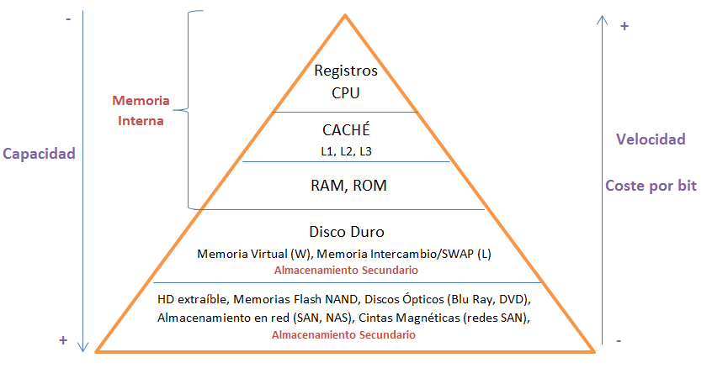

**Almacenamiento en la nube:** Según el autor Castro (2019), el almacenamiento en la nube “es un modelo de servicio en el cual los datos de un sistema de cómputo se almacenan, se administran, y se respaldan de forma remota, típicamente en servidores que están en la nube y que son administrados por un proveedor del servicio. Estos datos se ponen a disposición de los usuarios a través de una red, como lo es Internet.” El conjunto de servidores que comparten y hacen backup de la información de múltiples usuarios, hacen referencia a un clúster, estos se conectan a un servidor general el cual tiene las funciones de Codificar; no permitir que alguien que no deba pueda leer los archivos lo haga, Autenticar; validar que el creador original pueda ingresar a todos sus documentos, y Autorizar; permitir que el creador del archivo pueda compartir sus archivos sin perder derecho de escritura y lectura a otros usuarios. Uno de los servicios más comunes en la nube es Google Drive.

### Introducción al procesamiento digital de la señal

**Conversión analógica-digital:** Previo a entender la conversión es necesario saber lo que es una señal analógica, se define como aquella señal donde siempre existirá un valor entre dos posibles valores y son medibles con la instrumentación adecuada, mientras que un valor digital es discreto y es contable. Ya con esto claro la conversión es el procedimiento necesario de capturar valores cada cierta cantidad mientras existe señal analógica, este se conoce como muestreo, y cada valor será agrupado en cierta categoría de valores, estos valores se comprendan en bits, los cuales donde a mayor cantidad de bits que representen estos datos es más fiable la información que se va obteniendo, pero su manipulación se complica dado que los emisores y receptores deben ser más complejos y económicamente menos rentables.

Los ADC, Analog to Digital Converter, son las herramientas constructoras de señales digital a partir de una señal analógica, realizando el proceso de cuantificación donde la unidad didáctica (2016) la define como: “convierte cada valor muestreado de la señal analógica en un código binario.” Donde más bits representen cada valor, más precisa será la representación. Los ADC poseen dentro de su circuito integrado tanto la función de muestreo como de retención de ahí su fiabilidad.

**Métodos de conversión analógica-digital:** En teoría convertir una señal de analógica a digital, no es nada complicado ya que se requiere un dispositivo que compare entre dos tensiones y si este valor es superado se genere la salida ALTA y si no cumple se de la salida BAJA, para ello están los amplificadores operacionales que realizan dicha tarea, pero por si solas no generan la fiabilidad de la información que es requerida para su conversión completa, de esto se sabe que hay diferentes métodos que utilizan una combinación de estos elementos, junto a otros que ayudan a obtener mejores resultados con el objetivo de empaquetar y ya al finalizar reconstruir la señal original.

El primer método es el convertidor flash o en paralelo que es construido con 2n-1 amplificadores operaciones, donde n es la cantidad de bits que representaran la señal y la adición de un codificador del mismo tamaño de bits, es un método fácil de entender y construcción sencilla, pero que aumenta exponencialmente su tamaño por cada bit introducido donde para un valor estándar de 4 bits, se requiere una cantidad de 15 transistores, siendo esto excesivo, y a la vez un codificador de 16 entradas que consumiría demasiada potencia, siendo este procedimiento ideal para codificaciones pequeñas, ineficiente para codificaciones de tamaño medio e inviable para casos de mayor tamaño. Es uno de los métodos más rápidos de conversión.

El segundo es por pendiente doble, utilizado usualmente en multímetros digitales, estos según la unidad didáctica (2016) “utilizan un generador de rampa para generar la característica de pendiente doble”, su funcionalidad consiste en la cual donde una señal de entrada, la cual cargara un capacitor, hasta llegar un punto de alta impedancia, cuando esto suceda desconectara la entrada y se empezara a descargar el capacitor haciendo que una señal de reloj inicie un contador desde 0 y el número que alcance el contador es el valor digital de la señal, una vez terminado se reiniciar los valores iniciales y se colocaría de nuevo el switch listo para seguir capturando la entrada analógica. Es bastante lento, por lo que no funciona tan bien para frecuencias altas.

El siguiente método es de aproximaciones sucesivas, el cual está compuesto por un amplificador, un elemento conocido como SAR, el cual con la señal es n veces más rápida que la de muestreo, donde n es la cantidad de bits para representar el valor; se inicia en 1 en el MSB, y dependiendo de la salida del amplificador este retorna a 0 o se mantiene y se mueva al siguiente valor menos significativo realizando este mismo procedimiento, estas salidas se ingresan a un DAC, contraparte del ADC, el cual ingrese como punto comparador del amplificador, cerrando el muestreo cuando se alcance el ultimo resultado del SAR. Es menos rápido que el flash, pero más rápido que el conversor de pendiente doble.

Por último, el convertidor sigma-delta, del cual corresponde a la modulación delta, la cual según la unidad didáctica (2016) esta dispone que “el número de 1s a lo largo de un cierto número de ciclos de reloj establece la amplitud de la señal durante dicho intervalo.” Hasta alcanzar una cantidad máxima de 1 represente la tensión máxima, si el valor es 0, sea la mitad de esos 1´s y si es completamente negativa a la tensión superior este vacío de 1´s. Este convertidor se diseña con un sumador, un integrador, cuantificar bit por bit y DAC de 1 bit, la salida del cuantificador se conecta a un contador de 1´s y para transformar el valor en binario se coloca un banco de latches (Posibles flip flops).

**Métodos de conversión digital-analógica**: DAC por sus siglas en inglés, es el proceso inverso de la conversión analógica digital y son los receptores de las señales discretas, que deben reconstruir la señal original, la construcción de estos es mucho más simple.

La primera metodología es la ponderación binaria donde a cada entrada a partir del LSB, se le conecta una resistencia y para cada siguiente valor significativo se conecta una resiste del doble de la anterior, para 5 bits se requiere una resistencia 16 veces mayor a la resistencia original. Se suman las corrientes, se pasa por la resistencia de salida del amplificador y se obtendría de esa la señal de tensión nuevamente reconstruida. El problema de esta es que existen limitantes en el tamaño de resistencia, donde a mayor cantidad de bits se hace cada vez más variable su valor, siendo más difícil encontrar resistencia ideal, que sea aproximada al doble de la anterior.

La segunda metodología soluciona en parte el problema anterior de diferentes tamaños de resistencias, esta solución se denomina en escalera R/2R y se hace colocando en la entrada de cada bit entrante una resistencia de capacidad del doble de una resistencia la cual esta se conecta en la terminal de cada bit siendo ya aplicada la resistencia y se conectan en cascada desde el bit menos significativo hasta el más significativo, y la resistencia de salida del amplificador debe ser 2 veces de la resistencia, como se ve en la siguiente imagen, proveída por la unidad didáctica (2016).

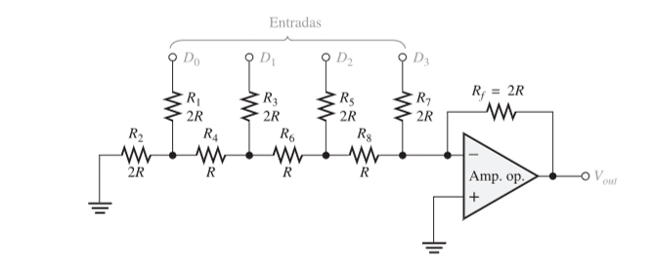

**Procesamiento digital de la señal:** Según la Unidad Didáctica (2016) “Los sistemas de procesamiento digital de la señal traducen en primer lugar una señal analógica que varía de forma continua en una serie de niveles discretos. Esta serie de niveles siguen las variaciones de la señal analógica y definen una señal escalonada”. El procesamiento señal es un conjunto de bloques funcionales, donde previo a entrar al DSP, se debe tomar la señal analógica y aplicarle un filtro anti-aliasing, se debe mostrar y retener, pasarlo por un módulo ADC y ya dentro del DSP, escalona los datos, este reintegra la secuencia en un DAC y finalmente se reconstruye y mejora la señal.

**Procesador digital de señales (DSP)**: El dispositivo se asemeja a un microprocesador de un CPU, al dirigir las instrucciones que son requeridas para el cumplimiento del al cual fue construido, la diferencia más grande es que los microprocesadores son de un fin general, por lo que manejan un set de instrucciones amplio para cumplir múltiples fines, mientras que el procesador digital de señales realiza procedimientos con algún fin específico del cual este fue programado, siendo este más limitado y por consecuente posee instrucciones mas cortas y de uso más frecuente.

La siguiente imagen extraída del Blog de Urbina (2012), explica de forma fácil de entender las conexiones del DSP:

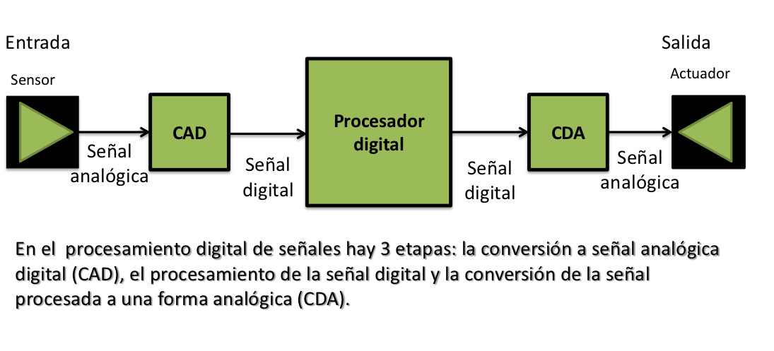

Algunos ejemplos de procesadores digitales de señales se dan: los teléfonos tanto fijos como móviles, los radares tanto los subacuáticos en submarinos como los radares aéreos que captan las señales de aviones, en el uso de audio en muchas discotecas coordinan las luces con la música, la tv digital es la clara muestra de la modernización del nuevo siglo, los dispositivos multimedia con la incorporación de señales Bluetooth y Wifi, y algunas IA que transforman la voz en texto, y aprenden a diferenciar entre acentos y retener palabras.

## Tipos de memorias RAM

|  |  |  |
| --- | --- | --- |
| **Tipos de memorias RAM** | **SRAM** | **DRAM** |
| Características Generales | Nombre: memoria de acceso aleatoria estática.  Uso: Memoria Cache, no es sustituible.  Ventaja: Es más rápida.  Desventaja: Cuesta más producirla. | Nombre: memoria de acceso dinámico.  Uso: almacena los datos usando un emparejamiento de transistor y condensador que conforman una sola celda de DRAM. Es altamente sustituible  Ventaja: Su construcción es más barata.  Desventaja: Es más lenta |
| Capacidad máxima de almacenamiento | Van desde 4KB hasta 288MB.  Depende de la latencia requerida si tiene L1, L2, L3 o hasta L4. | Capacidad por módulo y tecnología.  DDR: 1GB por módulo.  DDR2: 2 GB por módulo.  DDR3: 8 GB por módulo.  DDR4: 64 GB por modulo  DDR5 128 GB por modulo |
| Velocidad de transferencia de datos | Según sea su construcción, van desde 1 MHz hasta 1.333 GHz, alcanzando tiempos de latencia de 75ps | Velocidad por tecnología.  DDR: 200 MHz-400MHz  DDR2: 333 MHz-1200 MHz  DDR3: 1066 MHz – 2400 MHz  DDR4: 1600 MHz – 2666 MHz  DDR5: 3200 MHz – 6400 MHz |
| Rango de precios en Costa Rica | 5000$ por cada GB. Como es algo integrado del CPU no se puede comprar por aparte. | 75$ por cada GB.  DDR3: 40 000 Colones  DDR4: 90 000 Colones  DDR5: 105 000 Colones |

## Unidades de Almacenamientos

|  |  |  |  |  |  |
| --- | --- | --- | --- | --- | --- |
| **Unidades de Almacenamiento** | **Características Generales** | **Ventajas y Desventajas** | **Capacidad de almacenamiento** | **Velocidades de transferencia de datos** | **Rango de Precios en Costa Rica** |
| Unidad Flash USB | También conocida como unidad flash o memoria USB, es una unidad de almacenamiento portátil que se conecta a través de un puerto USB | Ventajas: Ideales para transportar, transferir archivos de forma sencilla.  Desventajas: La conexión USB es lenta comparada a la conexión SATA, sus capacidades son limitadas. | 1GB – 1TB (1024GB) | USB 2.0: 480 MBps  USB 3.0: 5 Gbps  USB 3.1:10 Gbps  USB 3.2: 20 Gbps | Desde 5000 colones a 50000 Colones. |
| Micro SD | Es una tarjeta de memoria en miniatura utilizada en dispositivos como teléfonos móviles, cámaras de acción y algunos drones. | Ventajas: Es ideal para archivos con formato audiovisual, es el más fácil de transportar entre todos.  Desventajas: Requieren en muchos casos un adaptador en múltiples dispositivos, su tasa de velocidad no es muy rápida. | Micro SD: 2GB e inferior.  Micro SDHC: 2GB-32GB  Micro SDXC: 32GB-2TB  Micro SDUC: 2TB-128TB | Micro SD: Obsoleta  Micro SDHC:  Obsoleta  Micro SDXC:  2MB/s-10MB/s  Micro SDUC: 10MB/s–624 MB/s | Desde 4500 colones a 60000 colones. |
| SD | Es una tarjeta de memoria que se utiliza en cámaras fotográficas, videocámaras, teléfonos móviles y otros dispositivos portátiles, actual consola Switch. | Ventajas: Amplia el uso de la micro SD para archivos de texto, programas tales como juegos.  No requiere adaptador y es portable.  Desventajas: Es lenta, posee mayor capacidad que una Micro SD, pero menos que una flash USB, debido a su tamaño. | SD: 2GB e inferior.  SDHC: 2GB-32GB  SDXC: 32GB-2TB  SDUC: 2TB-128TB | SD: Obsoleta  SDHC:  Obsoleta  SDXC:  2MB/s-10MB/s  SDUC: 10MB/s–30 MB/s | Desde 9000 a 72500 |
| HD | Es una unidad de almacenamiento interno que se utiliza en computadoras de escritorio, portátiles y servidores. Actualmente hay discos duros externos de alta capacidad, que se conectan por USB. Está compuesta de discos magnéticos movibles. | Ventajas: Son los que más capacidad poseen, la razón precio-capacidad es la mejor de todas. Es rápida en comparación de las tres primeras. Permite particionar.  Desventajas: Es la de mayor tamaño y se dificulta transportar, su tasa de transferencia es alta, más sin embargo hay mejores opciones. Por ser piezas movibles tienden a dañarse a lo largo del tiempo. | Desde 512 MB hasta 20 TB | 50 MB/s – 150MB/s | Desde 35mil colones hasta 420mil colones. |
| SSD | Es una unidad de almacenamiento que utiliza memoria flash para almacenar datos. Son el equilibrio actual entre rendimiento-precio-capacidad. | Ventajas: Mercado amplio. Buen precio, altas velocidades y bajas latencias. El rendimiento es alto. Se encuentra en formato externo e interno.  Desventajas: No se puede particionar. La tecnología SSD regular esta a su tope, y las nuevas tecnologías la superan. | Desde 120 GB hasta 4TB | Entre 200 MB/s – 550 MB/s | Desde 7500 colones hasta 105000 colones. |
| SSD M2 | Están diseñadas para ser más rápidas y eficientes que las unidades SSD tradicionales. Se conectan directamente a la placa madre. Utilizan interfaz PCIe. | Ventajas: Es la más rápida, es tecnología de punta y novedosa en almacenamiento de datos, sus capacidades mejoraran a futuro.  Desventajas: El mercado de SSD y HD aun predomina, el costo es elevado, solo está en formato interno. | Desde 250GB hasta 4TB | Hasta un máximo 6GBps | Desde 16500 colones hasta 480000 colones |

## Almacenamiento en la nube

### Características generales

* Facilidad de acceso: Solo se requiere conexión a Internet
* Interfaces fáciles de usar: fáciles de usar.
* El usuario no debe preocuparse de nada: El mantenimiento, actualizaciones son parte del servicio, y debe ser proveído por la empresa que lo da.
* Los archivos no se pierden: Usualmente hay backups, en caso de daño del servidos.
* Expansión del servicio: Usualmente la nube ofrece espacio gratuito y permite a elección del usuario, pagar para poseer más capacidad.

### Capacidad de almacenamiento y Precios

* Dropbox: Plan gratuito 2GB, múltiples tipos de archivos. Se puede incrementar con planes Premium



* Google Drive: Permite hasta 15 GB de almacenamiento gratuito. Se puede acceder desde cualquier dispositivo inteligente. Tiene varios planes para empresas.
* 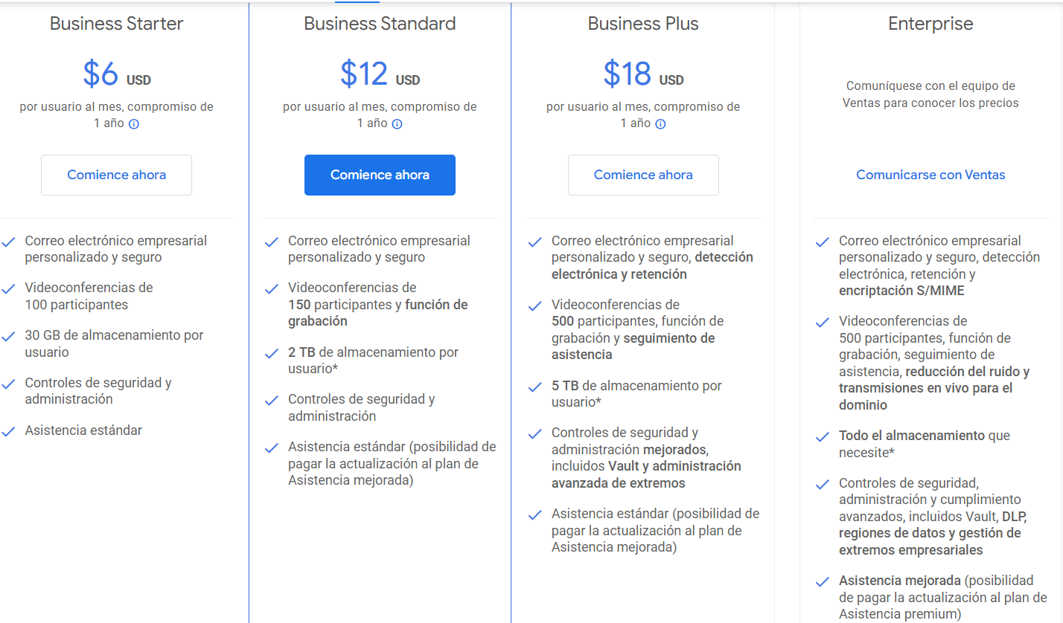
* Microsoft OneDrive: El plan básico y gratuito es de 5GB, permite editar dentro del mismo sitio documentos en formato Office y PDFs. Funciona tanto en dispositivos Windows como MAC. Los planes Premium ofrecen lo siguiente.
* 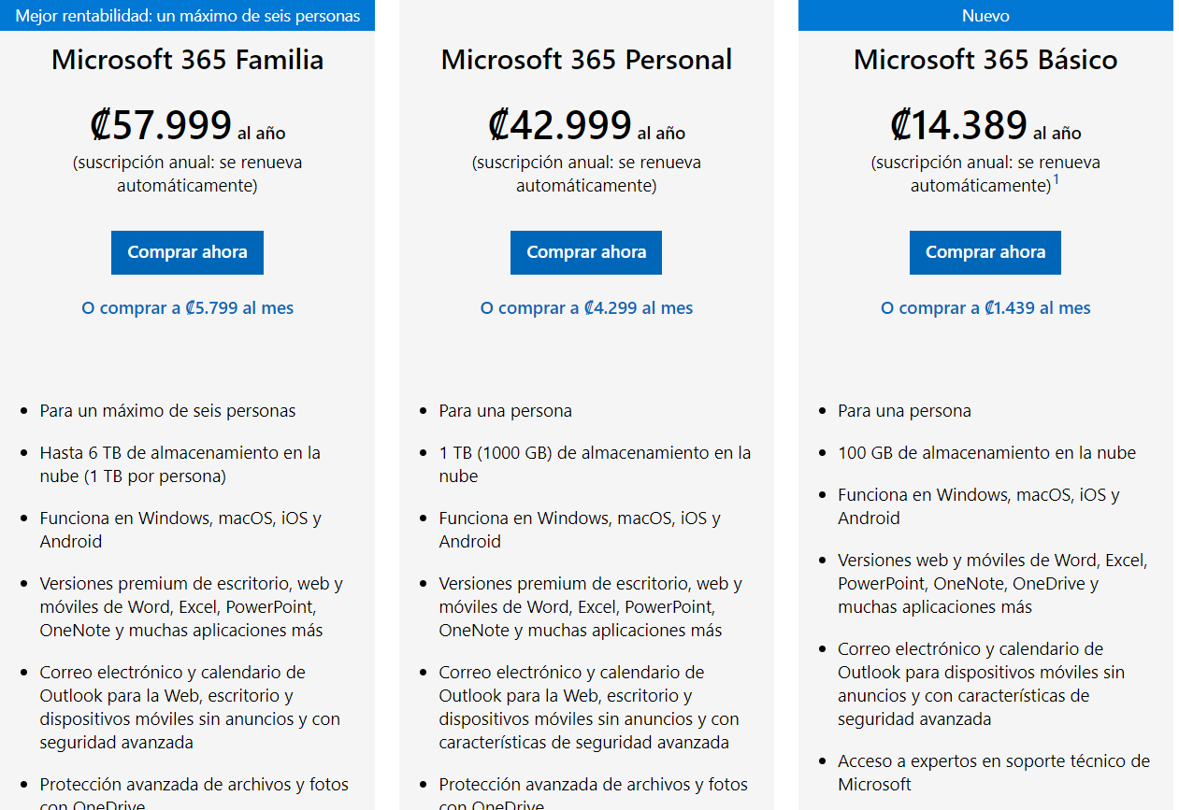
* Amazon Drive: Amazon la gran empresa de servicio de compra y venta, cada vez mas incluida en los servicios tecnológicos, ofrece un servicio de Nube a aquellas personas que posean la suscripción Amazon Prime, la cual da 5GB de almacenamiento gratuito.
* 
* iCloud: La nube que está destinada únicamente a usuarios Apple, es una de la que ofrece mas servicios, no en almacenamiento sino en portabilidad, trazabilidad y sincronización, la cual ofrece una de las mayores ayudas al usuario. Entre lo que ofrece administrar es: calendarios, contactos, documentos, videos. En un espacio básico de 5GB y se puede ampliar con los siguientes planes (Precio mensual):

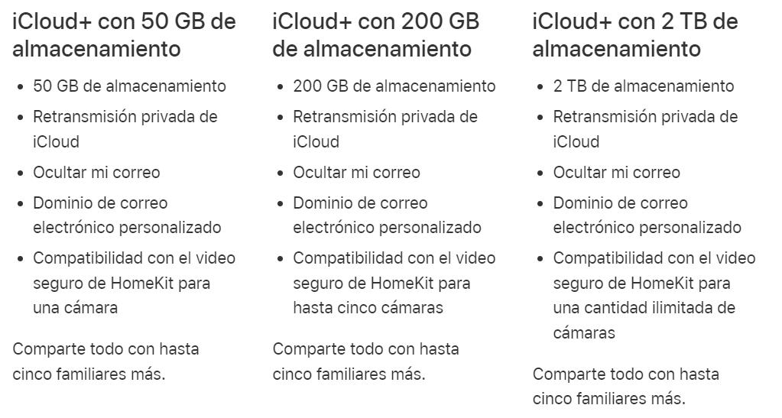  
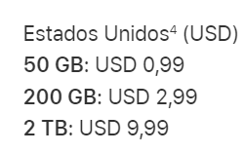

# Conclusión

## Capítulo 11

Previo al capítulo 11, vimos múltiples temas que nos dieron un entendimiento de la forma del uso de dispositivos reales, los cuales se comportan de forma ideal, y poseen características de pasar o no la corriente. Las compuertas lógicas, estas se componen de redadas de transistores y capturando esos transistores en un latch, poseen la capacidad de mantener por tiempos esos valores, siendo ideales de mantener esa información y generando memoria en un circuito, de ahí que, en este capítulo, las memorias son el principal foco de estudio. Como primera conclusión, se da que los transistores y latches, ayudan a construir estas memorias.

La segunda conclusión, que este proyecto trata es que las memorias se subdividen en dos grandes categorías RAM y ROM, donde la principal diferencia entre una y otra es su volatilidad, que su definición es capaz de almacenar un dato hasta que se pierda la alimentación, siendo la ROM no volátil y la RAM si, y también donde se indicó que la RAM, en tecnologías modernas posee una forma de rápido acceso en la SRAM, en informática se utiliza en el Cache como primer nivel de acceso a instrucciones y la DRAM, la cual es capaz de ofrecerlo un servicio de mayor información y mucho más lenta.

Por último, este capítulo nos lleva a la actualidad y permite al estudiante aprender de las tecnologías que el internet ofrece, con el hecho que estas memorias no son necesariamente “físicas”, por lo menos no son alcanzables a la vista por parte del usuario; esto con el concepto de nube, las cuales son dispositivos que almacenan nuestra información y son proveídas por una compañía que nos dan esa información.

## Capítulo 12

Para este otro capítulo, se introdujo el hecho de convertir una señal analógica a digital, y viceversa. Lo primero que se puede intuir es que hay varios métodos para ambas conversiones y que a futuro podría llevar a existir un método, no sería nada improbable. Estos métodos, intuyen una construcción basadas en amplificadores operacionales que, en su forma más simples, son capacidades el reducir el tamaño de la señal y al recibir ampliarla, concepción que se utilizan en la Amplitud Modulada y Frecuencia Modulada, pero para el caso del capítulo lo que se desea es discretizar los datos.

La discreción de la información, se debe hacer a conciencia y conociendo los valores máximos y mínimos de la señal analógica, para conocer cual método usar que permita una relación fiabilidad de las salidas y compensación económica. En algunos casos será mejor tener precisión y en otros casos velocidad, y entender que la relación de bits se conserva entre el ADC que transmita y el DAC que lo reciba.

El DSP, es aquel que conecta estos conceptos y cierra el circuito, donde se le da una funcionalidad a los dispositivos, cosa que un computador es general y en los DSP son de manera específica.

# Bibliografía

Castro, L. (2019). ¿Qué es almacenamiento en la nube? Extraído web en: <https://www.aboutespanol.com/que-es-almacenamiento-en-la-nube-157946>

Floyd, T. (2016). *Fundamento de sistemas digitales.* Madrid, España: PEARSON EDUCACIÓN.

Gómez Jiménez, E. (2010). *Organización de computadoras.* San Jose, Costa Rica: EUNED.

Patterson, D. Hennesy, J. (2014). Estructura y diseño de computadores. Edicion Ereverte.

Urbina, C. (2012). Procesadores Digitales de Señales. Extraído web en: http://cecilia-urbina.blogspot.com/2012/02/controladores-digitales-de-senales.html

Vignnoi, A. (2020). Expansión de la MEMORIA [Video]. Youtube. <https://www.youtube.com/watch?app=desktop&v=p9aDycu1tFM>